El módulo de seguridad B&R ahorra espacio en el armario de conexiones.
El nuevo módulo B&R ofrece seis relés de seguridad en una unidad con un ancho de sólo 25 mm
El nuevo módulo de salida digital X20SO6530 proporciona seis relés de seguridad en una unidad con el ancho estándar de 25 mm de la X20, lo que permite a B&R ofrecer una solución rentable y que ahorra espacio para aplicaciones donde se necesitan numerosas señales flotantes.

Para cumplir los requisitos de seguridad, los contactos de retroalimentación de apertura positiva deben evaluarse de manera apropiada para tecnología de seguridad. Este nuevo módulo X20 evalúa estos datos internamente, lo que facilita tanto el uso de las seis salidas de relé de seguridad así como las salidas basadas en semiconductores. El módulo de salida digital dispone de salidas aisladas monocanal con una potencia de conmutación máxima de 230 VAC / 6 A o de 24 VDC / 6 A.

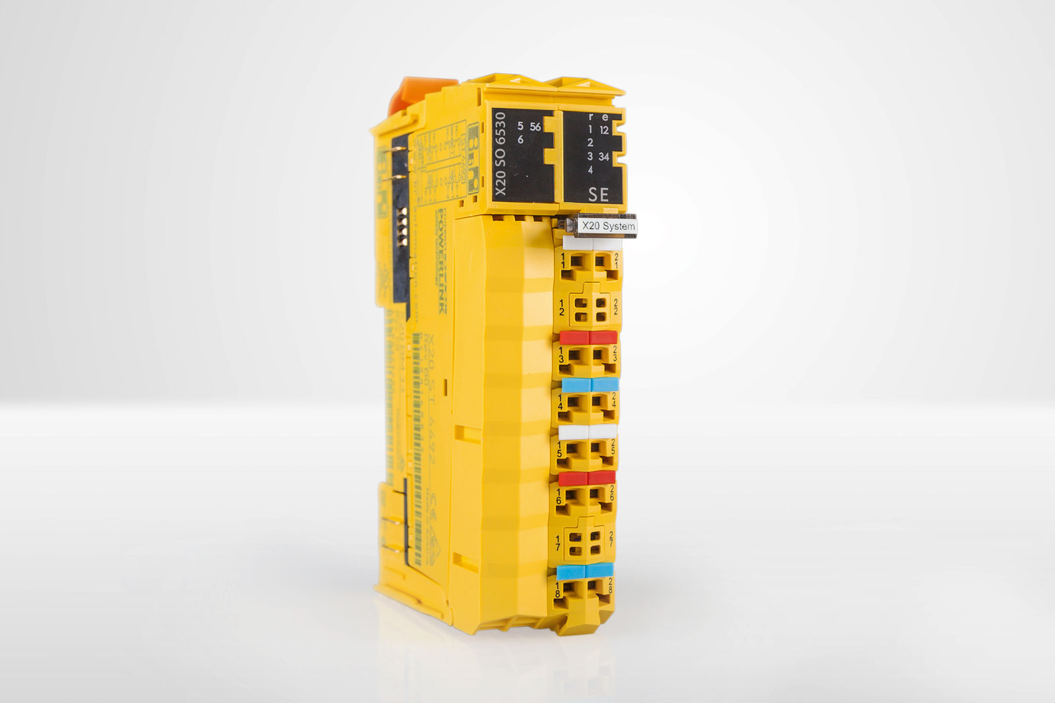
El nuevo módulo de salida digital X20SO6530 ofrece seis relés de seguridad en una unidad con un ancho de sólo 25 mm.

Acerca de B&R
B&R, empresa perteneciente al Grupo ABB y con sede en Austria, es líder mundial en automatización industrial. B&R combina tecnología de vanguardia con ingeniería avanzada para proporcionar a usuarios de todos los sectores soluciones completas para la automatización de máquinas y fábricas, Motion Control, HMI y tecnología de seguridad integrada. El catálogo de productos se completa con estándares de comunicación de IoT industrial que incluyen OPC UA, POWERLINK y openSAFETY. Gracias a su única herramienta de software Automation Studio, B&R redefine constantemente el futuro de la ingeniería de automatización. El espíritu innovador que mantiene a B&R a la vanguardia de la automatización industrial está impulsado por el compromiso de simplificar los procesos y superar las expectativas de los clientes.Para más información, visite www.br-automation.com.
Para más información, visite www.br-automation.com.

